附件5 重庆交通大学2026级研究生新生教育教学平台和在线学习系统操作指南
亲爱的2026级研究生新同学：
欢迎来到重庆交通大学！为确保你新的学习旅程顺畅愉快，现将在校期间要用到的主要网络管理平台和资源做一个总体的介绍。下面，就让我们一起来看看你将如何开启在交大的数字校园生活：
一、人脸信息采集
采集人脸信息后可使用人脸识别系统通过校门等相应权限区域。并会作为各位在读期间学历照片留存。
采集步骤：
1.打开企业微信，在“工作台”卡片下找到“信息化服务”→“人脸采集”。
2.点击后系统将自动打开微信人脸采集小程序，如没有自动打开，请手动点击按钮跳转，如弹出确认跳转提醒，点击确认。
3.点击“开始录入”，然后点击“开始人脸识别”，按提示要求完成如“张嘴”“睁眼”等动作。
4.采集照片后，照片将在1小时内下发至所有闸机通道，请在照片下发完成后再进行人脸认证通行。
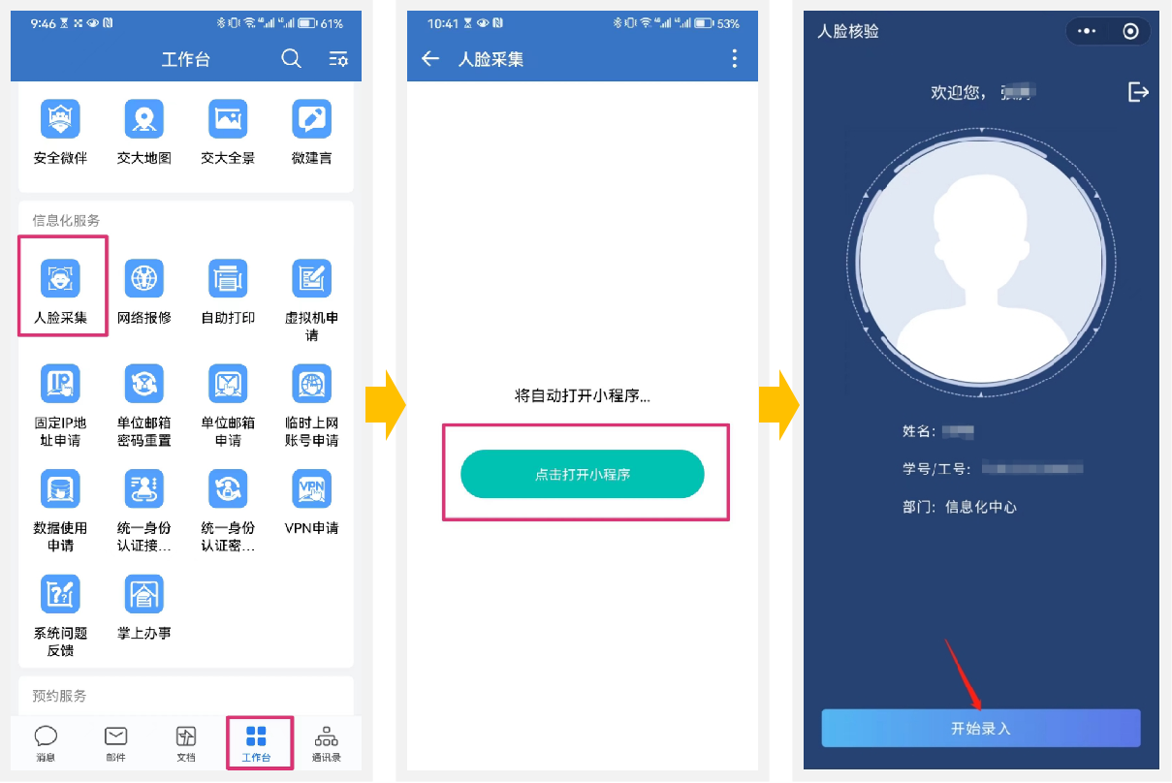
注意事项：
1.人脸采集功能需借助微信小程序平台，请确保手机上安装并登录了微信。
2.请确保采集处光线良好、背景简单无其他人脸混淆。避免强烈的反光或镜面效果，防止在人脸图像上产生过多的光斑。
3.采集照片应避免模糊或失真。
4.被采集者的表情应自然，避免夸张、过度美颜等，以保持人脸特征的真实性。
5.确保没有遮挡物，如墨镜、帽子、头发等，遮挡了关键人脸特征。
6.请确保采集照片为本人，如采集他人照片造成的一切后果由账号本人承担。
二、研究生教育教学管理系统
“研究生教育教学管理系统”是同学们在研究生学习期间使用频率最高的教学管理服务平台。查看课表、查询成绩、选课、与导师的双向选择、个人培养计划制定、论文开题、毕业资格审核等各种学业事务都需要在这个平台完成。
1.登录
打开研究生院网站主页https://adge.cqjtu.edu.cn/，点击页面右侧上方“研究生教育教学管理系统”，通过学校统一身份认证（首次登录时，可能需要进行“账号激活”，根据提示操作即可），你就能够进入教学管理系统了。
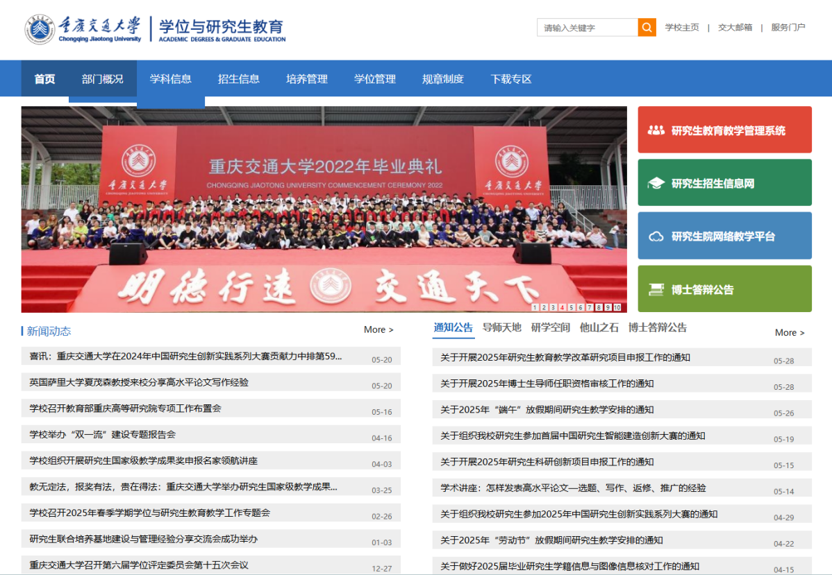
2.完善个人信息
第一次登录系统后，系统会提示你完善个人信息，请按照系统提示将你的个人信息补充完整，这些信息与你的学籍认证、学位授予等密切相关，请务必慎重对待、认真填写。

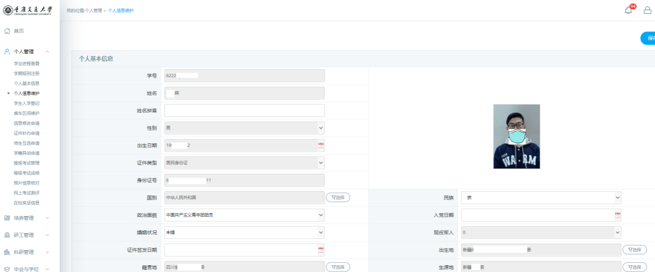
3.查看个人课表
进入系统，通过“培养管理”→“学生课表查询”→学期选择，你就可以查询本学期所有要学习的课程，课程名称、上课时间、上课地点以及任课教师等信息都展现在课表上。登录后即可查询到的课程为各专业公共必修课，专业课在完成导师研究生双选工作并制定好个人培养计划后就会安排，所以希望你尽快协同导师完成个人培养计划的制定。
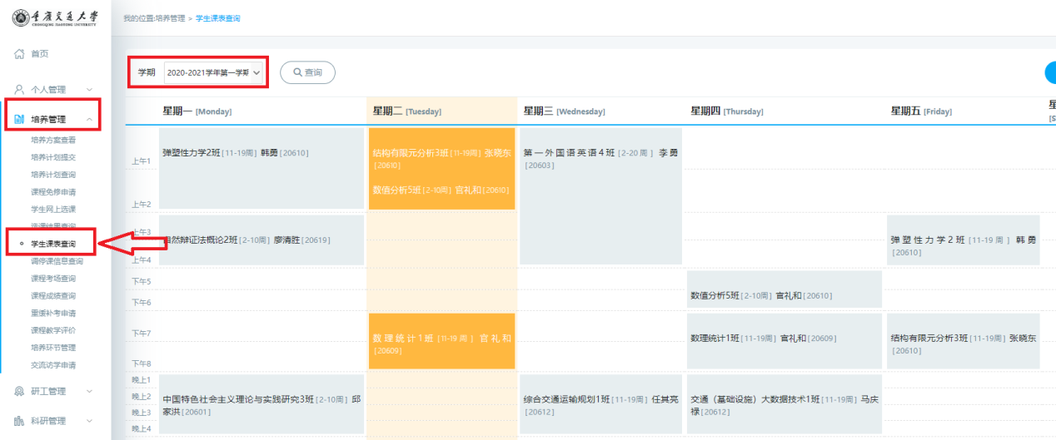
4.导师与研究生双向选择
“导师是研究生培养的第一责任人”，这是同学们必须完成的工作（具体时间安排请关注学校后续通知）。在与自己仰慕的导师充分了解沟通后，征得导师同意，与导师确定培养关系，并在管理系统中完善流程：
“个人管理”——“师生互选申请”——“提出申请”——“导师确认”
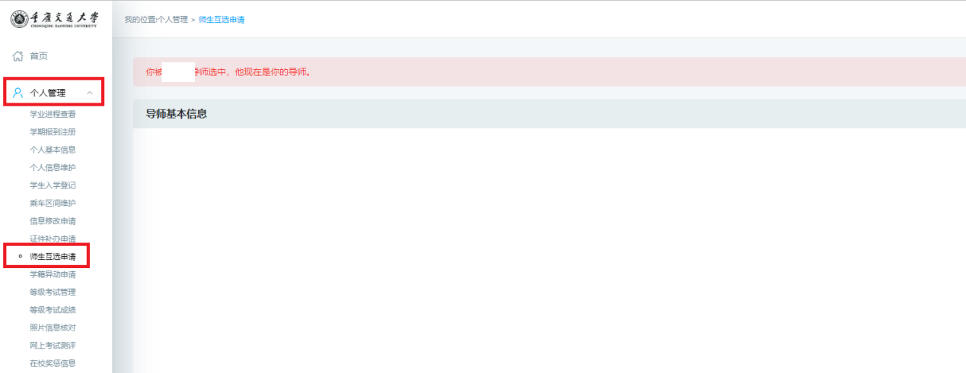
5.培养计划制定
与导师确定培养关系后，请在导师指导下完成个人培养计划的制定，个人培养计划是你在研究生阶段的学习蓝图，请认真与导师沟通并确认相关内容符合你对未来学习愿景的预期。
制定培养计划之前，请认真阅读本专业培养方案，确定你的各项学分满足培养方案要求。
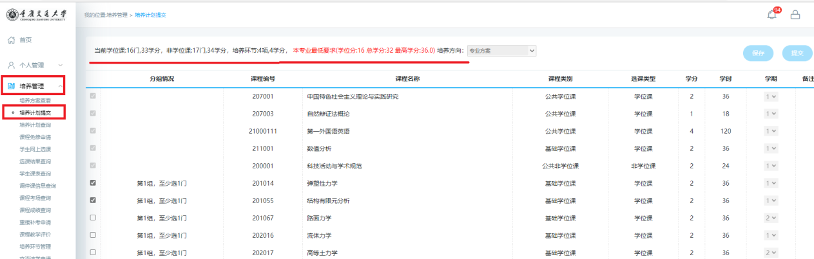
特别提醒：
请严格按照学校后继发布的时间安排完成导师双选、培养计划制定工作，不然会对你开学后的课程学习造成严重影响。
三、如何参加线上互动、学习
在即将到来的学习生活中，你的老师可能会在线下教学的同时同步使用在线教学平台，以提升班级管理效率和教学效果。比如通过在线教学系统发布预习资料、课堂小练习、课后作业、课堂考勤、随堂考试等，另外，你的跨专业通识课程和研究生创新实践竞赛相关课程都将在在线教学平台进行。所以学习如何使用在线教学平台对你来说是非常必要的：
“学习通”“雨课堂”是我校师生开展线上教学的主要教学工具，平台已与学校教学管理系统完成数据对接。当同学们在个人研究生教育教学系统中能够查到个人课表后，就可以下载相关软件并完成注册登录，根据任课教师要求使用该软件进行线上互动。

客户端类别 | 超星课堂（学习通） | 雨课堂
电脑端 | https://app.xuexitong.com | https://www.yuketang.cn/
手机端 | 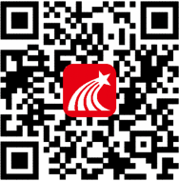 | 
1.学习通账号注册和绑定
（1）学习通账号注册
手机下载“学习通”APP后，用自己的手机号注册，可以“一键注册”，按要求设置密码。
进入app界面后，新用户可以选择“手机号注册”，输入学校信息：重庆交通大学研究生院以及学号进行绑定即可，若手机号已经注册的可以直接点击右下角的“我－头像－绑定单位－添加单位－单位名称输入【115650】选择识别单位－绑定学号”，完成之后会出现【绑定成功】即可。手机端登录【首页】，点击下方“我的课程”，即可开始学习。
（2）电脑端登录“研究生院网络教学平台”
学习通与研究生院网络教学平台是手机端和电脑端的关系。手机端和电脑端内容是完全同步的。
登录地址：http://pglearning.boya.chaoxing.com/portal
新生登录：进入界面后，新用户可以选择“手机号注册”，跟随提示输入手机号、验证码、设置密码以及学校信息（重庆交通大学研究生院）进行账号绑定。手机号已经注册的，可以验证码登录－账号管理－添加单位－单位名称输入【115650】选择识别单位－绑定学号。若手机端已经注册绑定可以直接选择使用学习通app扫码登录。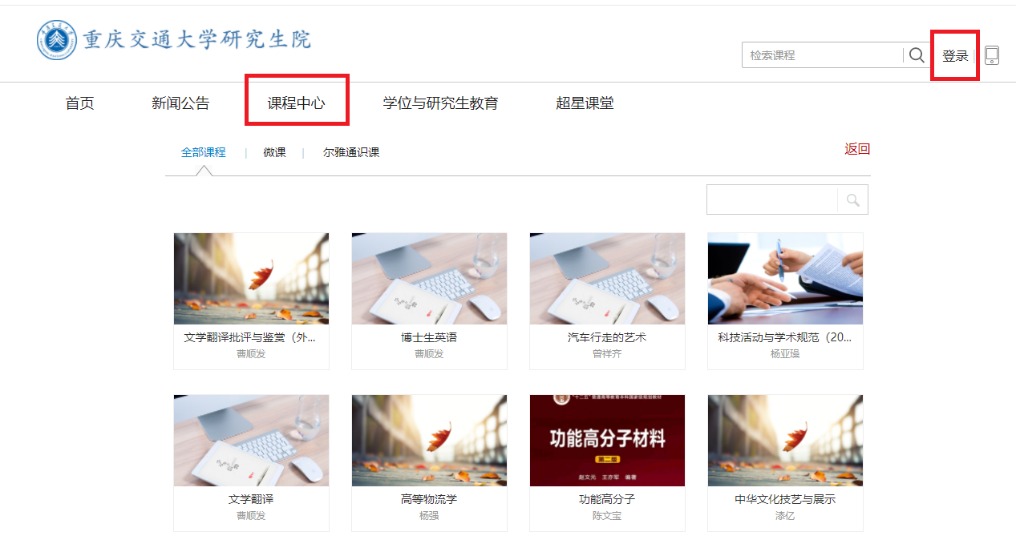

2.雨课堂账号绑定
打开手机微信-进入雨课堂公众号－点击更多－身份绑定－选择“重庆交通大学研究生院”－按页面提示输入账号密码（账号：学号 ，密码：Cqu@学号后六位），认证通过后系统会为您同步校内个人信息及开课数据。
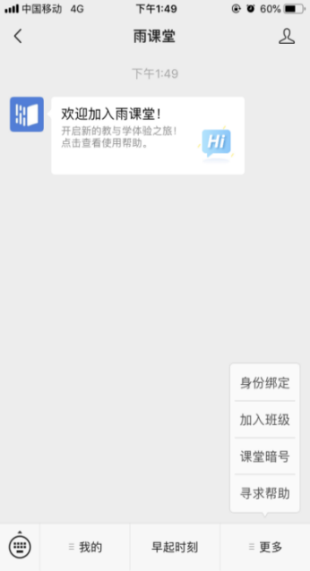 | 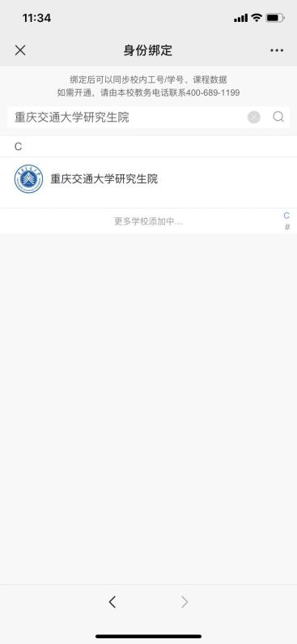 | 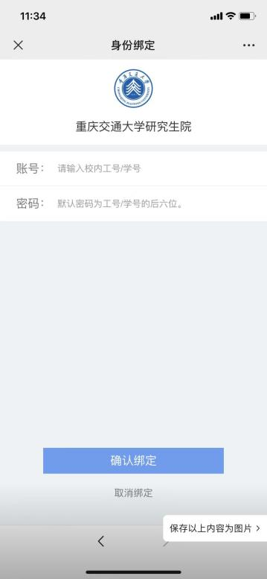
四、联系方式
为了确保你的研究生学习生活顺畅，你有必要和所在学院的研究生管理办公室保持联系，以便需要时可以寻求支持，以下是各学院研究生管理办公室的联系电话：
土木工程学院 | 023-62652701 | 河海学院 | 023-62652594
交通运输学院 | 023-62782950 | 机电与车辆工程学院 | 023-62902731
航运与船舶工程学院 | 023-62904184 | 建筑与城市规划学院 | 023-62789421
信息科学与工程学院 | 023-62652393 | 材料科学与工程学院 | 023-47340247
经济与管理学院 | 023-62789002 | 旅游与传媒学院 | 023-62652563
马克思主义学院 | 023-63431582 | 数学与统计学院 | 023-47284129
外国语学院 | 023-63430021 | 航空学院 | 023-47274022
智慧城市学院 | 023-47334217 | MBA\MEM中心 | 023-62783762
五、公安机关关于防范电信网络诈骗的特别提示
◇刷单就是诈骗，刷信誉就是诈骗，网络赌博也是诈骗。
◇提供虚假服务（网络交友）是诈骗。
◇冒充公检法要求转账是诈骗，网上交友要求转账是诈骗。
◇冒充客服主动退款的、要验证码的、要屏幕共享的都是诈骗，买游戏装备私下交易也是诈骗，“花呗套现”刷额度还是诈骗。
◇冒充辅导员、学长学姐收取学费、军训费、教材费、保险费，私发收款码是诈骗；谎称发放助学金、新生补贴索要银行卡、验证码是诈骗。
◇校园兼职、家教、线上打字先收押金、保证金、培训费全是诈骗；低息校园贷、美容手机分期均为陷阱诈骗。
◇代抢选修课、网课学分、校园门禁权限，低价售卖车票、演出门票收取定金是诈骗。
◇冒充老师学长推荐小额理财、虚拟货币投资，诱导充值无法提现是诈骗。
◇冒充航空公司、票务平台称航班取消、机票异常，以改签、退票补偿为由索要转账、验证码的是诈骗。
◇陌生来电不轻信，未知链接不点击，个人信息不透露，转账汇款多核实。
最后，再次欢迎各位同学来到重庆交通大学。
愿君：研途似春煦，清辉漫卷万卷书；心有花如锦，撷得星辰满征途！

